Guía de aprendizaje

OA (adaptado): Asociar sonido inicial de palabras con consonante /f/. Leer y comprender palabras con consonante en estudio.

Nombre Estudiante |  | Curso: 4 año A
Nombre Estudiante |  | Fecha: Semana 8  25/05 – 29/05


- Lee las siguientes sílabas y haz un dibujo que comience con cada una de ellas.

fa | fe | fi
fo | fu | fa

- Pinta los dibujos que comienzan con /f/ y escribe la sílaba inicial de los dibujos pintados.

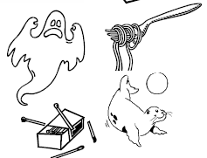
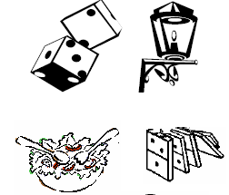

- Lee y dibuja las siguientes palabras.

fantasma | fideos
Felipe | Felisa
fuente | familia
estufa | foto
fuma | falda

